На основе анализа статистических данных дать характеристику современного рынка труда

- Проанализируйте демографические изменения на рынке труда. Какие проблемы следует ожидать на рынке труда в ближайшие 20 лет. Какие пути решения существуют с вашей точки зрения
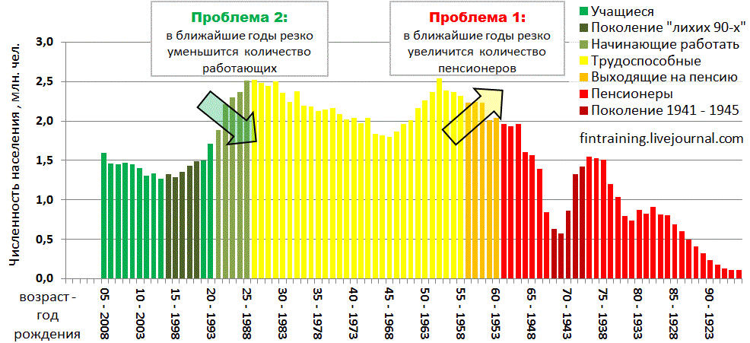

- Как менялась заработная плата в течение указанного периода? Как связаны размер зарплаты и стоимость потребительской корзины?
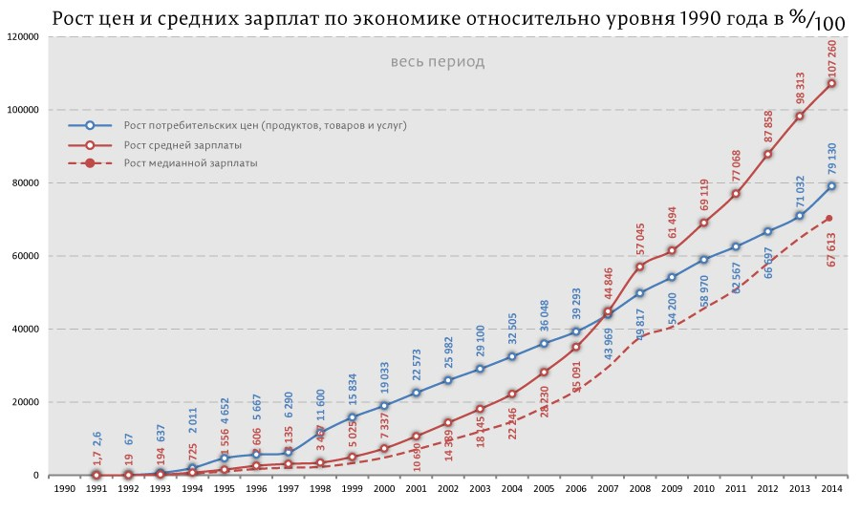
- Какие существуют различия в оплате труда по отраслям и регионам страны ( где и почему получают больше, где меньше?
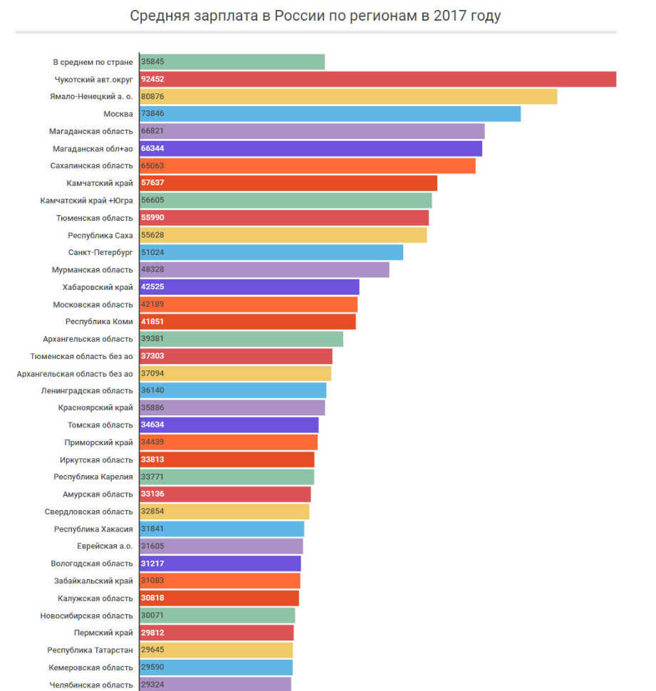
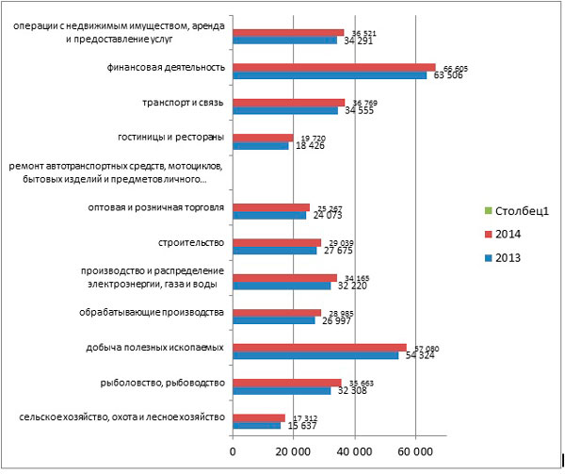

- За последние годы характер услуг труда быстро менялся. Какие новые профессии будут востребованы на рынке труда в ближайшие годы. Объясните причины происходящих изменений.
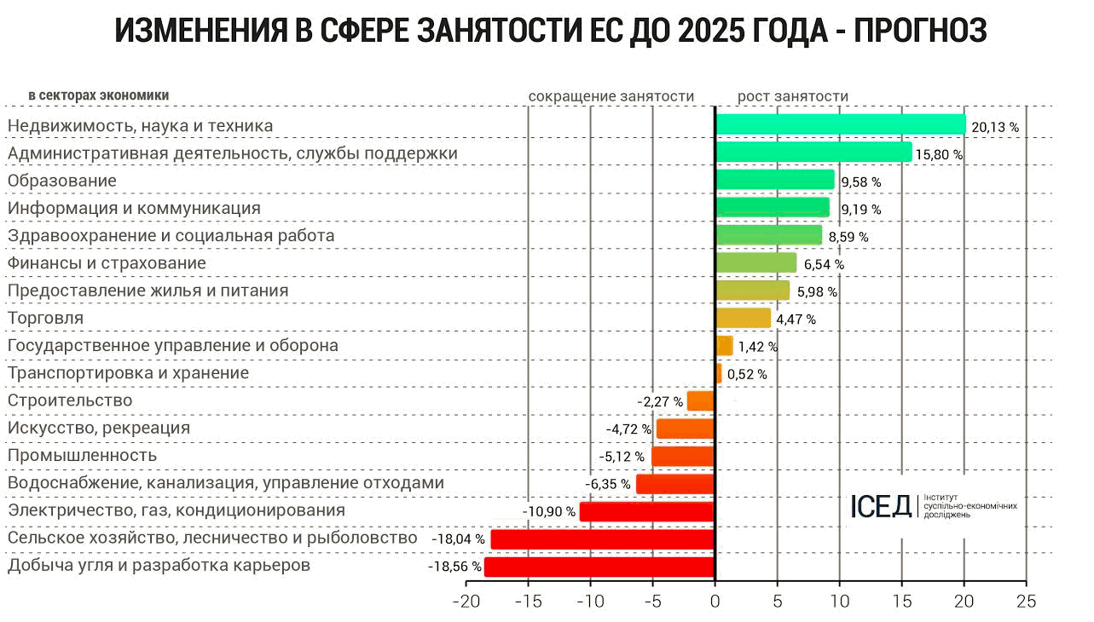
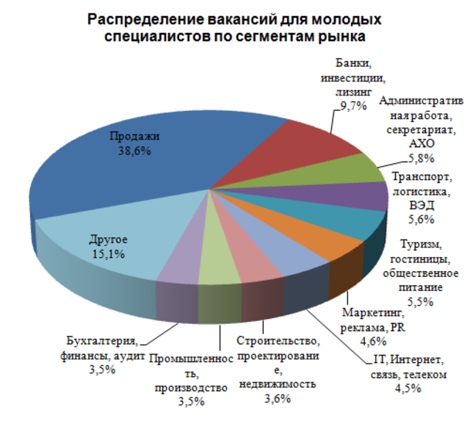

- К каким отрицательным итогам может привести данная ситуация
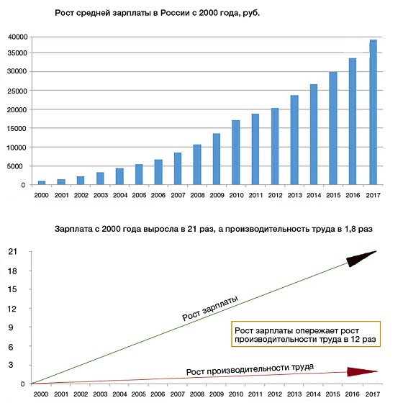
- Что такое номинальная и реальная заработная плата. Как можно охарактеризовать представленную информацию. Попытайтеть объяснить данную ситуацию?

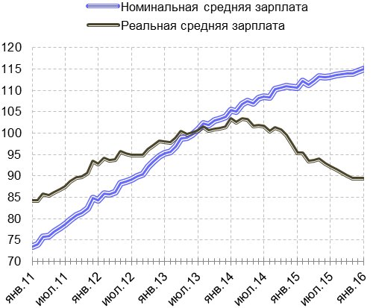

- Как рост валютного курса доллара повлиял на качество жизни населения

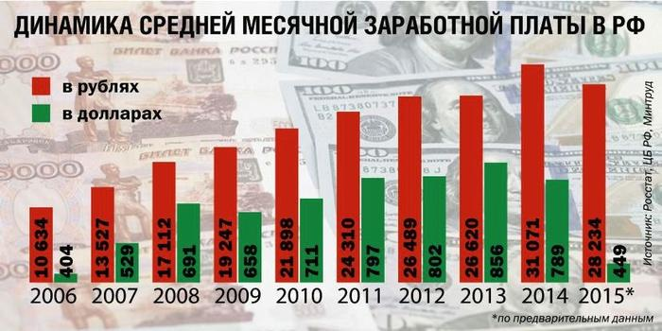

- Какие последствия для государства имеет данная тенденция